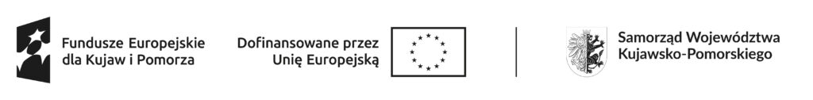

Załącznik nr 4

…………………………………………….

(miejscowość, data)

**OŚWIADCZENIE**

Niniejszym oświadczam, że ……………………………………………………………….……..…., zamieszkały/a

(imię i nazwisko dziecka/podopiecznego)

………………………………………………………………………… w okresie ostatnich 6 miesięcy przed dniem

(adres zamieszkania)

18.10.2024 r. nie korzystał/a z żadnej formy zajęć edukacji pozaszkolnej lub zajęć rozwijających zainteresowania i umiejętności.

………………………………………….

(podpis rodzica/opiekuna prawnego)

***Jestem świadomy odpowiedzialności karnej za złożenie fałszywego oświadczenia wynikającej z art.******233 § 6 ustawy z dnia 6 czerwca 1997 r.******- Kodeks karny.***

………………………………………….

(podpis rodzica/opiekuna prawnego)

Art. 233 § 1 Kodeksu karnego – Kto, składając zeznanie mające służyć za dowód w postępowaniu sądowym lub w innym postępowaniu prowadzonym na podstawie ustawy, zeznaje nieprawdę lub zataja prawdę, podlega karze pozbawienia wolności od 6 miesięcy do lat 8.